Пятница 17 апреля
№  n/n | Предмет | Материал урока | Стр. учеб-ка | Примечание
1. | Литературное чтение | Эдуард Николаевич Успенский «Чебурашка». Герой юмористических рассказов  Пояснения к выполнению заданий.  1.Прочитайте весь рассказ Э. Успенского «Чебурашка» стр. 139-142.  2.Составить план, используя следующие вопросы на стр.142  3. Подготовить пересказ рассказа по составленному плану.  4. Сфотографировать работу и отправить. | Стр. 139 – 144 | Фото ответ и аудио ответ направить на номер в WhatsApp: 9604663389  или эл.почту:arakancevnosch@yandex.ru
2. | Русский язык | Обобщение знаний об имени прилагательном. Обучающее сочинение №5  Пояснения к выполнению заданий.  1Составление текста – описания натюрморта по репродукции картины Ф.П. Толстого «Букет цветов, бабочка и птичка»  2. Выполнить упражнение 170.  Сочинение сфотографировать и отправить. | Стр. 99 | Фото ответ направить на номер в WhatsApp: 9604663389  или эл.почту:arakancevnosch@yandex.ru
3. | Немецкий язык | Касперле говорит, что тот, кто захочет, тот сможет  - Читать и понимать текст новой песенки , пользуясь сносками на плашке.(стр. 75.)  - Начать чтение сказки «Золотой гусь» братьев Гримм. №11 стр.76, 77  - Выполнить упражнение в рабочей тетради (стр.45 № 2) | Стр.75-77 | Фото ответ и аудио ответ направить на номер в WhatsApp: 9604663389  или эл.почту:arakancevnosch@yandex.ru
4. | физкультура | Ежедневно выполнять комплекс упражнений. Каждое упражнение по 10 раз. Следить за самочувствием.  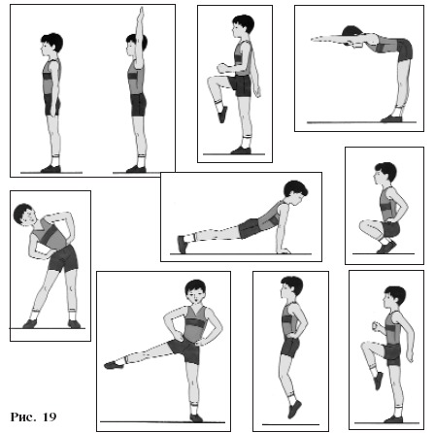 |  | Фото ответ направить на номер в WhatsApp: 9604663389  или эл.почту:arakancevnosch@yandex.ru
5 | Технология | Что такое натуральные ткани? Каковы их свойства?  Сделать игольницу по технологической карте.(стр.126) | стр. 126-128 | Фото ответ направить на номер в WhatsApp: 9604663389  или эл.почту:arakancevnosch@yandex.ru

